Випускники можуть бути працевлаштовані і вже працюють:  в аптеках та їх структурних підрозділах; фармацевтичних компаніях; фармацевтичних фірмах; аптечних базах, складах; контрольно-аналітичних лабораторіях; фармацевтичних фабриках, заводах; науково-дослідних інститутах; клініко-діагностичних лабораторіях; хіміко-фармацевтичних підприємствах, підприємствах біотехнологічної, мікробіологічної та парфумерно-косметичної галузей; службах санітарно-епідеміологічного контролю; митній службі; економіко-маркетингових структурах підприємств.  Значна кількість адміністративних посад у фармацевтичній галузі дозволяє реалізувати найсміливіші плани та задовольнити будь-які творчі амбіції, надає широкі можливості для професійного росту!  Сьогодні аптечна мережа України налічує 21665 аптечних структур. Контроль якості здійснюють близько 30 контрольно-аналітичних лабораторій, а виробництво лікарських засобів — більше 100 підприємств різних форм власності. І це тільки сьогодні.  Практична підготовка студентів здійснюється на базі хіміко-аналітичних лабораторій підприємств і мереж аптечних закладів Херсона та області.  УВАГА! Випускники закладів вищої освіти та коледжів споріднених спеціальностей, у тому числі медичного коледжу мають можливість вступу на 2-й та 3-й курс денної та заочної (контракт) форм навчання за результатами вступного випробування, яке проводиться у ХДУ. Сертифікати ЗНО не потрібні!!!   | За рівнем вищої освіти “Бакалавр” випускники одержують кваліфікацію:  Фармація, промислова фармація – «Бакалавр з фармації. Провізор”.  Термін навчання:  1. «бакалавр»: спеціальність Фармація, промислова фармація – 3 роки;  Контакти:  кафедра хімії та фармації, Медичний факультет  Херсонський державний університет (головний корпус),  вул. Університетська, 27, м.Херсон, 73000  Сторінка кафедри на http://www.ksu.ks.ua  e-mail: sony@ksu.ks.ua, alex_r@ksu.ks.ua  Тел. для довідок: (0552) 49-12-69  Тел. приймальної комісії: (0552) 49-43-75, (0552) 32-67-34.    Якщо Ви прийняли рішення про вступ до нас  – це вже перемога!!!!  Відкривай світ разом з нами!  Приєднуйся до дружньої команди фармацевтів! |  | Міністерство освіти і науки України  Херсонський державний університет  Медичний факультет  Кафедра хімії та фармації  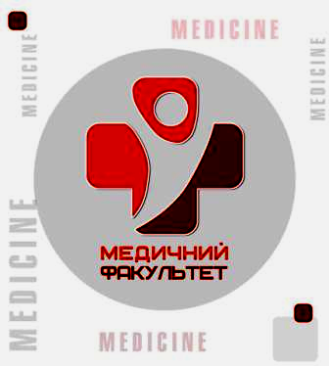  Запрошуємо на навчання за спеціальністю:  226 Фармація,  промислова фармація    Херсон – 2018
Дорогі друзі і майбутні колеги!  Запрошуємо Вас пройти навчання за спеціальністю Фармація!  Фармація – одна з найдавніших сфер людської діяльності, яка зародилася на зорі цивілізації для забезпечення найважливішої потреби людини – бути здоровою!  Можна без перебільшення сказати, що фармація – це одна з фундаментальних і давніх галузей охорони здоров’я. Зараз це галузь надзвичайно динамічного розвитку, яка тісно пов’язана з найновішими світовими досягненнями науки. А провізор — це спеціаліст соціально орієнтований та надзвичайно необхідний для суспільства.  Характеристика спеціальності  Фармація – особлива галузь, яка не вичерпала свої перспективи та потреби на відміну від деяких інших сфер виробництва та послуг.  Поки перед людством буде стояти питання здоров’я та лікування, доти і буде існувати фармація. Провізор не має проблем із працевлаштуванням у будь-якій країні світу.  Підготовку фахівців за спеціальністю  226 Фармація, промислова фармація здійснюють висококваліфіковані викладачі випускаючої кафедри хімії та фармації, які мають великий досвід роботи: доктори та кандидати наук. У розпорядженні кафедри 8 навчальних, 2 науково-дослідні лабораторії. Лабораторії кафедри забезпечені необхідними реактивами, лабораторним посудом, сучасними приладами та обладнанням.  Спеціальність ліцензована за рівнем вищої освіти “Бакалавр”. |  | Дисципліни спеціальності:  Спеціальність Фармація, промислова фармація – анатомія, патологічна фізіологія, мікробіологія, аналітична хімія, фармацевтична хімія, біохімія лікарських препаратів, токсикологічна хімія, фармацевтична ботаніка, аптечна та промислова технологія виготовлення ліків, фармакологія, фармакогнозія, товарознавство лікарських препаратів, економіка та управління у фармації., менеджмент та маркетинг у фармації.  Наукова діяльність  Під час навчання студенти активно залучаються до науково-дослідної роботи, беруть участь у всеукраїнських та міжнародних конференціях. Кращі з них є призерами всеукраїнських олімпіад, міжнародних конкурсів, одержують рекомендації про вступ до аспірантури та продовжують навчання у ЗВО Херсона та Києва. На базі кафедри функціонує аспірантура.  На базі кафедри працюють дві науково-дослідні лабораторії:  - аналітична лабораторія з контролю якості стічних вод підприємств міста Херсон;  - лабораторія синтезу біологічно-активних речовин.  Напрямки наукових досліджень:  1) аналіз та визначення якості лікарських препаратів, лікарської рослинної сировини, тощо, виявлення фальсифікатів;  2) синтез біологічно-активних речовин та дослідження їх дії на рістрегулюючі функції. |  | 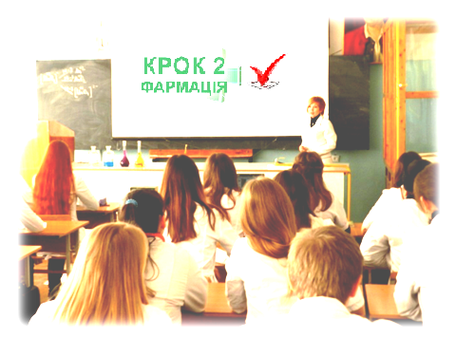  Навчання за спеціальністю  Фармація.. Промислова фармація в Херсонському державному університеті - це початок твого духовного зростання т успішної  кар’єри!  Тут ти отримаєш не тільки якісну освіту і престижну спеціальність, але й здобудеш справжніх друзів, поринеш в енергійну молоду хвилю!!!  

